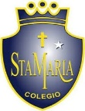
Colegio santa María de Maipú
Departamento de artes, tecnología y música.
Correo: musicaprimerciclo.smm@gmail.com
Canal de YouTube: Departamento de Artes SMM
Nivel: Kínder
Link: https://www.youtube.com/watch?v=giaa78-YPFQ

Guía de apreciación Nº20 Música Retroalimentación

Nombre_______________________________________ Curso: _______ Fecha: _______

OA4: Expresar corporalmente sensaciones y emociones experimentando con mímica, juegos teatrales, rondas y bailes.
OA5: Expresar corporalmente las emociones y sensaciones que le provocan algunas piezas musicales bailando, cantando e intentando seguir el ritmo.

“El desarrollo de las guías de autoaprendizaje puedes imprimirlas y archivarlas en una carpeta por asignatura o puedes guardarla digitalmente y responderlas en tu cuaderno (escribiendo sólo las respuestas debidamente especificadas, n° de guía, fecha y número de respuesta.”

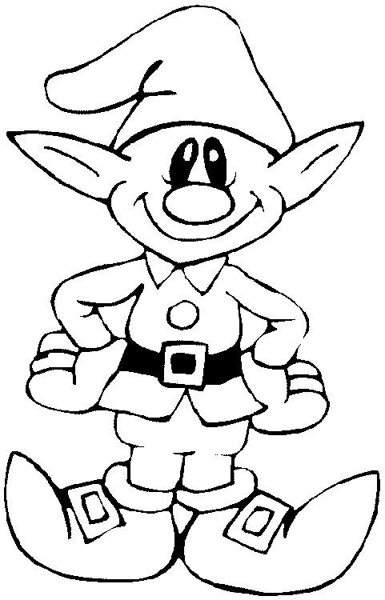
¡Hola niños!
Recordemos las habilidades motrices.
Saltar, caminar, desplazarse, etc.
https://www.youtube.com/watch?v=XnorYZwezgM

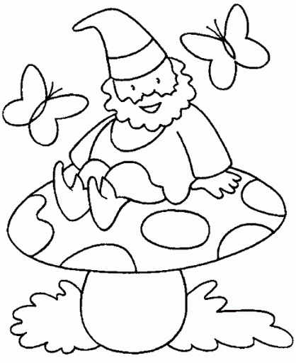
Respuestas.
De acuerdo al video del link anterior, observa une y pinta solo las imágenes que correspondan a nuestras habilidades motrices.

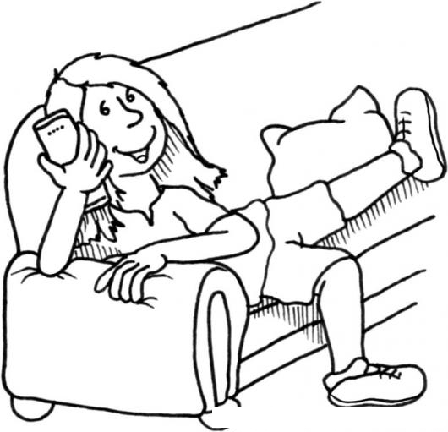
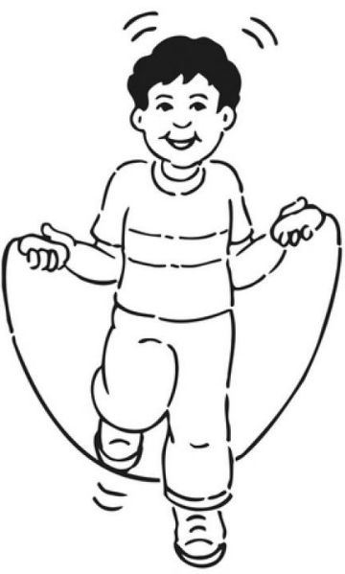

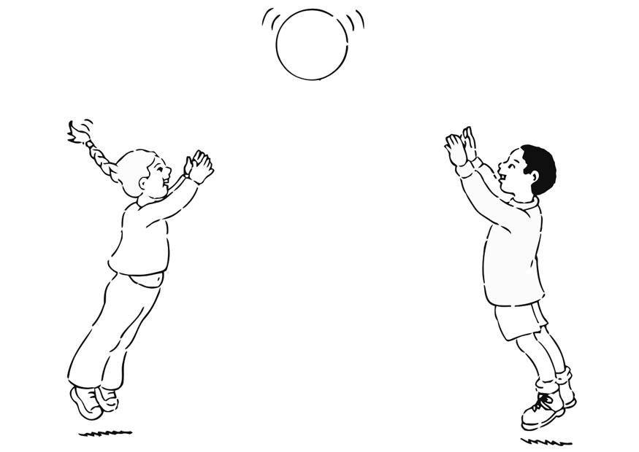
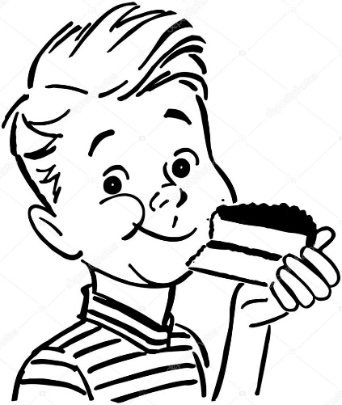

¿Cómo podemos potenciar nuestras habilidades motrices a través de la música?
Al momento de cantar, percutir ritmos, o tocar algún instrumento musical, vamos desarrollando nuestras habilidades motrices, como, por ejemplo: tocar instrumentos de percusión tales como el pandero, o metalófono. Para esto necesitamos mucha concentración.
Te invitamos con el siguiente ejercicio musical, puedas ir potenciando tus habilidades motrices.

Do Re Mi Fa Sol

Sol Fa Mi Re Do

